Nazwij poszczególne przedmioty,
policz te z głoską cz, a potem policz te, z głoską sz.
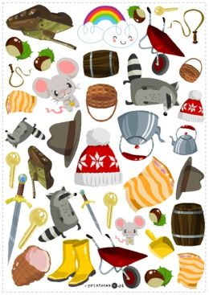

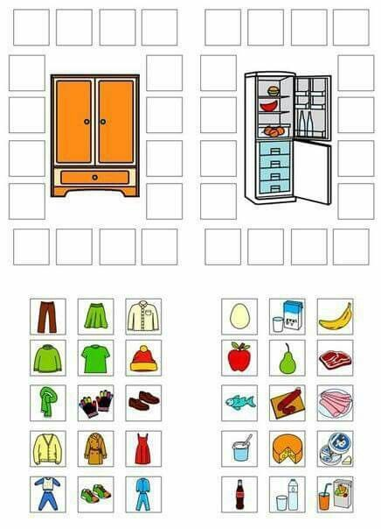
Powycinaj wszystkie kartoniki z obrazkami, nazwij każdy przedmiot na obrazku, podziel na dwie grupy, w jednej umieść te, które można schować do lodówki, w drugiej te, które można umieścić w szafie.
Poukładaj odpowiednio, nazywając każdy z przedmiotów znajdujących się na obrazkach, dopasowując do lodówki i do szafy. Spróbuj policzyć te przedmioty, osobno dla lodówki i osobno dla szafy.
Dobrej zabawy!

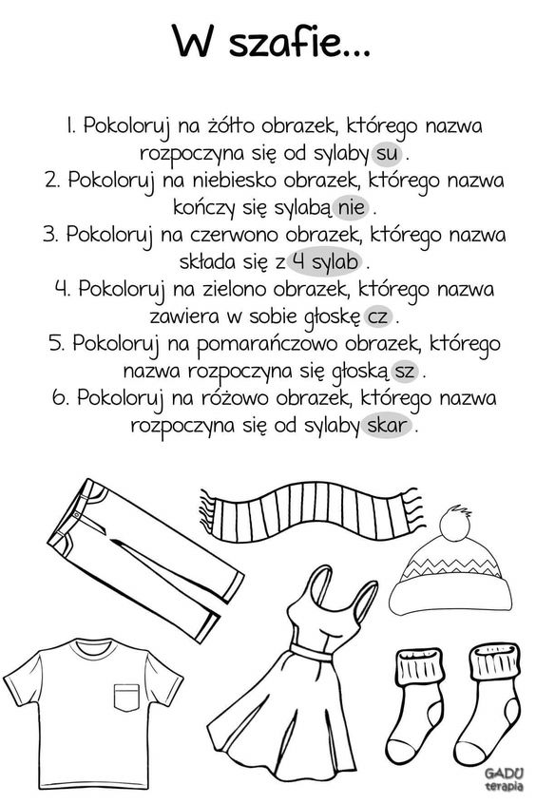

- nazwij wszystkie kolory
- odczytaj wszystkie cyfry
- pokoloruj obrazek według właściwych cyfr i kolorów
- policz kwiaty i ptaki

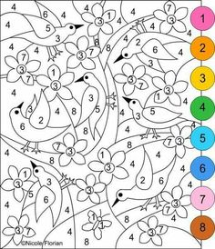

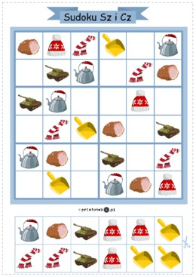
Materiał zawiera 3 plansze z ilustracjami, których nazwy zawierają głoski [sz] i [cz]
w nagłosie, śródgłosie i wygłosie.

Zabawa polega na umieszczeniu brakujących obrazków tak,
by nie powtarzały się w pionie i poziomie.

USPRAWNIANIE NARZĄDÓW ARTYKULACYJNYCH
Gimnastykę buzi i języka rozpoczynamy od ćwiczeń najłatwiejszych i najlepiej by było, gdyby były, przynajmniej na początku, wykonywane całą rodziną, a do tego przy lustrze. Pamiętaj, że takie ćwiczenia i rodzicom mogą się przydać. Takie wspólne ćwiczenia to przecież świetna zabawa! Na początku naszej listy są ćwiczenia najprostsze, każde kolejne jest trudniejsze. Języki gotowe? No to zaczynamy!
1. „Koniki” - kląskanie przy jednoczesnym uśmiechu.
2. „Malowanie gwiazd” - czubkiem języka dotykajcie różnych miejsc na podniebieniu.
3. „Malowanie sufitu” - dotknijcie językiem do podniebienia i prowadźcie go wzdłuż podniebienia twardego do miękkiego, czyli od zębów do gardła.
4. Policzcie zęby czubkiem języka - najpierw na górze, a potem na dole.
5. „Mycie zębów” językiem od strony zewnętrznej i wewnętrznej. Przy tym ćwiczeniu możecie mieć otwarte usta.
6. Zaciśnijcie z całej siły wargi, a następnie próbujcie je spychać językiem z zębów.
7. Skierujcie język do nosa, do brody, do prawego ucha, do lewego ucha. UWAGA! Osoby, które wsuwają język między zęby, nie powinny wykonywać tego ćwiczenia!
8. Dotykajcie czubkiem języka na zmianę lewego i prawego kącika ust.
9. Przyklejcie język do podniebienia przy opuszczonej żuchwie. Następnie gwałtownie odklejcie język tak, by uzyskać odgłos kląskania.
10. Oblizujcie językiem dolną i górną wargę.
11. „Rurka” – ułóżcie język w rurkę.
12. „Język na gumce” - język przyklejcie do podniebienia, jednocześnie opuszczając żuchwę (dolną szczękę). Nie pozwólcie, by język odkleił się od podniebienia. To ćwiczenie rozciąga wędzidełko.
13. „Woźnica” – kląskajcie i cmokajcie na przemian.
14. Opuście dolną szczękę i połóżcie swobodnie język na dolnej wardze. Powinien być spłaszczony i rozszerzony tak mocno, by jego boki dotykały do kącików ust.
15. „Koszyczek” - zwińcie język do środka buzi. Musi on być dosyć szeroki, by udało się utworzyć z niego rodzaj koszyczka. Możecie sobie pomóc małymi cukierkami i z języka zrobić „łyżeczkę”, która utrzyma cukierek w dole języka i nie spowoduje jego połknięcia.

LOGOPEDYCZNE MEMO

